

**UNIVERSIDAD EUROPEA DE MADRID**

**ESCUELA DE ARQUITECTURA, INGENIERÍA Y DISEÑO**

**GRADO EN INGENIERÍA INFORMÁTICA**

ANTEPROYECTO

**EASYCOM: plataforma para comparar precios de productos**

**MARIO UCEDA YEVES**

**CURSO 2022-2023**

**TÍTULO**: EASYCOM: plataforma para comparar precios de productos

**AUTOR**: MARIO UCEDA YEVES

**TITULACIÓN**: GRADO EN INGENIERÍA INFORMÁTICA

**DIRECTOR DEL PROYECTO**: BORJA MONSALVE PIQUERAS

**FECHA**: ENERO DE 2023

Índice

1. JUSTIFICACIÓN 5

2. OBJETIVOS DEL PROYECTO 7

2.1 OBJETIVO GENERAL 7

2.2 OBJETIVOS ESPECÍFICOS 7

3. PLAN DE PROYECTO 8

REFERENCIAS BIBLIOGRÁFICAS 9

# JUSTIFICACIÓN

La idea de crear un comparador de precios mediante un escáner en el móvil surge de la necesidad de facilitar el proceso de compra para los consumidores. Actualmente, la mayoría de las personas utilizan sus dispositivos móviles para buscar información y realizar compras en línea, por lo que contar con una herramienta de este tipo en el móvil, resulta sumamente conveniente.

Desde la pandemia provocada por el Covid-19, nos encontramos en un momento económico complicado, en el que manda la inflación y la subida de los precios de los productos. Debido a esto, a día de hoy es muy importante saber en qué lugar podemos encontrar el producto que deseamos, al menor precio posible.

El proyecto que se propone es desarrollar una aplicación móvil que permita a los usuarios escanear el código de barras de un producto en una tienda física y comparar su precio con los de otras tiendas, tanto en línea como en tiendas físicas. De esta manera, los consumidores podrían asegurarse de estar comprando el producto al mejor precio posible, evitando pagar de más por él.

Además, el uso de un escáner en el teléfono también permitiría a los usuarios obtener información adicional sobre los productos, como opiniones de otros compradores y especificaciones técnicas. Esto les ayudaría a tomar decisiones de compra aún más informadas, ya que tendrían acceso a una amplia gama de información sobre el producto antes de comprarlo.

Otra ventaja importante de contar con un comparador de precios mediante un escáner en el móvil es que también podría ayudar a los usuarios a encontrar productos que no estén disponibles en su tienda local, permitiéndoles comprarlos en línea o encontrar una tienda cercana que los tenga en stock. Esto podría ayudar a reducir el tiempo y el esfuerzo que los consumidores invierten en buscar productos, lo que a su vez podría mejorar su experiencia de compra.

La idea es crear una plataforma basada en la app para el móvil y en una web, que permita la gestión y seguimiento de productos. Además, incluirá un sistema de notificaciones para alertar de los cambios de precios de los productos. Todo esto funcionará gracias al sistema de gestión de cuentas que permitirá al usuario gestionar los productos desde el dispositivo que desee.

Actualmente existen varias aplicaciones y sitios web que permiten comparar precios, pero pocos utilizan un escáner en el teléfono para leer los códigos de barras de los productos y ofrecer información en tiempo real. La más conocida es Idealo [1], un comparador online el cual tiene una app móvil que permite escanear el código de barras del producto. Tras probarla y ver reseñas de otros usuarios, se han reconocido algunos aspectos en los que esta app flaquea, como precios que no son actualizados en tiempo real y no siempre coinciden con los precios en las tiendas, la recomendación de tiendas de dudosa fiabilidad y el desmedido consumo en segundo plano de la app. Estos puntos negativos son suficientemente importantes como para utilizarlos como fortalezas de este proyecto.

En resumen, el proyecto de desarrollo de una plataforma para comparar de precios mediante un escáner en el teléfono tiene un gran potencial para ayudar a los consumidores a tomar decisiones de compra informadas y ahorrar tiempo y dinero en sus compras. Por lo tanto, se justifica el desarrollo de este proyecto para mejorar la experiencia de compra de los consumidores y ayudarles a tomar decisiones informadas sobre sus compras.

# OBJETIVOS DEL PROYECTO

## OBJETIVO GENERAL

El objetivo general de este proyecto es el desarrollo de una plataforma de búsqueda, comparación y seguimiento de productos, para ayudar a los consumidores a comprar lo que quieren al mejor precio

## OBJETIVOS ESPECÍFICOS

* [OE1]: Selección de fuentes de datos y análisis de las mismas. La plataforma accederá al contenido de distintos portales en línea para obtener información mediante APIs (si es posible) y web scraping.
* [OE2]: Desarrollo del modelo e implantación de un sistema de almacenamiento de datos (BBDD) común para toda la plataforma.
* [OE3]: Desarrollo de aplicación móvil (Android) que permita el reconocimiento de códigos de barra, gestión de perfiles, gestión de productos, seguimientos y alertas.
* [OE4]: Desarrollo del portal web que permita la gestión de perfiles, gestión de productos, seguimientos, alertas
* [OE5]: Conexión con la plataforma segura, se implantará el protocolo SSL en el dominio de la plataforma.

# PLAN DE PROYECTO

Para organizar el plan de proyecto he realizado un cronograma que se inicia la primera semana desde la entrega del anteproyecto, que es la semana del 23 de enero y acaba la semana que hay que entregar la memoria del proyecto, que es la del 26 de mayo. Esto suma un total de 18 semanas en las que se dividirán todas las tareas necesarias para la elaboración del proyecto.

Para el desarrollo del proyecto seguiré una metodología de trabajo incremental, debido a que, al ser un trabajo individual, esta metodología me permite trabajar en funciones concretas de la plataforma e ir juntándolas según estén completas.

Durante el desarrollo del proyecto, se mantendrán reuniones con el tutor al iniciar y finalizar cada incremento.

En el cronograma se mide la duración del proyecto en semanas, pero la duración del proyecto real es de 300 horas aproximadamente, lo que equivale a unas 17 horas de trabajo para cada semana. Además, contando las horas invertidas en el anteproyecto y para preparar la exposición final, completan el número de horas requeridas por el plan de estudios.

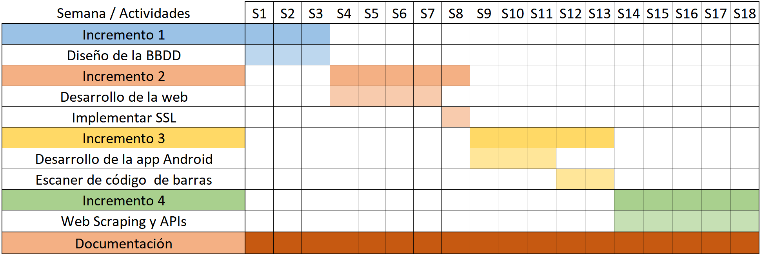

# REFERENCIAS BIBLIOGRÁFICAS

**[1] IDEALO. 2022.** *Comparador de precios y ofertas online*

[En línea] 2023. [Citado el 11 de enero de 2023.]

<https://www.idealo.es/>